Melding om fisket uke 20/2023
Rapporten skrevet mandag 22.5.2023 av Amalie Oda Harland, Audun Reiertsen og Willy Godtliebsen.

Alle kvanta i rapporten er oppgitt i tonn rundvekt, hvis ikke annet er presisert, og verdi i 1.000 kroner, evt. millioner kroner.

Omsetningsdata i denne rapporten skriver seg først og fremst fra uke 20 i 2023, 15.-21. mai 2023.

Redusert omsetning sammenlignet med uka før, for alle arter vi omtaler i rapporten. Eneste unntaket er hysa der snurrevadfisket i Øst-Finnmark har tatt seg opp. Det er også økt verdi på kongekrabben til tross for redusert kvantum som følge av større andel tatt i kvoteregulert område. Den reduserte omsetningen for øvrig skyldes i hovedsak at det meste av uka gikk bort i helligdager med 17. mai og Kristi Himmelfart, og vestavindskuling mot slutten av uka. Også kraftig reduksjon i landingene av fryst råstoff fra den havgående flåten, men med større innslag av snabeluer i landet trålkvantum.

Råfisklagets omsetning i uke 20 er på 165 millioner kroner (foreløpig tall), som er en halvering fra 340 millioner kroner uka før. I tallet for uke 20 inngår 12 millioner kroner etter utenlandske leveranser. Omsetningen for norske båter stod for 153 millioner kroner, fordelt med 86 millioner kroner på fersk og 67 millioner kroner på fryst råstoff.

Sammenlignet med 2022
Tilsvarende for uke 20 i fjor var omsetningen 196 millioner kroner, hvorav utenlandske leveranser utgjorde 19 millioner kroner. Omsetningen for norske båter på 177 millioner kroner var fordelt med 103 på fersk og 74 på fryst råstoff.

Totalomsetningen hittil i år sammenlignet med samme periode i fjor framgår av tabell 1. Omsetningen for norske båter så langt i år er 347 millioner kroner mer enn fjorårets, mens for utenlandske er det en reduksjon på 139 millioner kroner. For norske båter er andelen fersklevert råstoff opp med 416 millioner kroner, fra 5.357 millioner kroner i fjor til 5.773 millioner kroner i år. Når det gjelder fersk torsk er 147.980 tonn levert til verdi 4.618 millioner kroner, mot 175.280 tonn og 4.300 millioner kroner til samme tid i fjor. Kvantumet er dermed 27.300 tonn lavere, men verdien likevel opp 317 millioner kroner. Omsetningen av fersk sei trekker også opp, med 35.540 tonn/451 millioner kroner hittil i år, mot 30.340 tonn/291 millioner kroner i fjor. For fersk sei er kvantumet økt med 5.190 tonn og verdien er økt 160 millioner kroner. Kongekrabben trekker i motsatt retning, her er verdien ned 92 millioner kroner, fra 319 i fjor til 227 i år.

Omsetningen av fryst råstoff fra norske båter er ned med 69 millioner kroner, fra 3.118 til 3.049 millioner kroner. Her trekker først og fremst sei, reke og snøkrabbe opp, med henholdsvis 90, 73 og 40 millioner kroner, mens det er størst reduksjon for hyse, som er ned med hele 270 millioner kroner. Fryst torsk er ned 47 millioner kroner pr uke 20 sammenlignet med samme periode i fjor.

Tabell 1: Totalomsetning fordelt på norske og utenlandske leveranser
 | Millioner kroner
 | Pr uke 20/2023 | Pr uke 20/2022
Norske fartøy  Utenlandske fartøy | 8.823  975 | 8.476  1.114
Totalsum | 9.798 | 9.590

Omsetning uke 20, 2023
Råfisklagets omsetning for norske båter i uke 20 i år fremgår av tabell 2, med fordeling på fersk/fryst råstoff, og pr fiskeslag.
Tabell 2. Omsetning for norske båter i uke 20/2023, fordelt pr fersk/fryst og pr fiskeslag
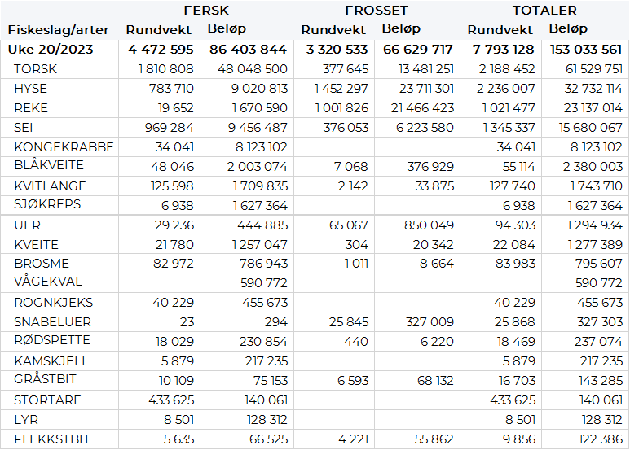

Frystomsetning
Foreløpige tall for omsetningen av fryst råstoff i perioden viser 67 millioner kroner, som er ned fra 179 millioner kroner uka før. 1.450 tonn hyse, 1.000 tonn reke, og 380 tonn hver av torsk og sei var størst i verdi med henholdsvis 24, 21, 13 og 6 millioner kroner.

Når det gjelder landinger av fryst råstoff til nøytrale fryselager i uke 20 som bare delvis er omsatt, har vi følgende tall: Landingene ble kraftig redusert, fra 8.460 tonn i uke 19 til 2.860 tonn i uke 20. I sistnevnte tall inngår 1.080 tonn torsk, 630 tonn sei, 600 tonn reke, 275 tonn snabeluer og 200 tonn hyse. Rekekvantumet var det en båt som stod for, og for øvrig var 5 trålere inne med 740 tonn torsk, 380 tonn sei og nevnte kvantum snabeluer. 3 snurrevadbåter leverte 340 tonn torsk, 250 tonn sei og 100 tonn hyse.

Ferskomsetning
Omsetningen av ferskt råstoff i uke 20 ble 86 millioner kroner, ned fra 129 millioner kroner uka før. Torsk, sei, hyse og kongekrabbe var størst i verdi med henholdsvis 48, 9, 9 og 8 millioner kroner, og for øvrig slik det framgår av tabell 2.

Tabell 3 og 4 viser fordelingen av landingene av fersk torsk pr leveringssone og redskap, med tilhørende snittpriser, i uke 20 i år og i fjor. De to tabellene er basert på omsetning av kvalitet A og ekstra, der alle leveringstilstander inngår, og der snittprisene er omregnet til sløyd uten hode-priser, eksklusiv restråstoff. Det framgår at fjorårets fersklandinger av torsk av nevnte kategori i uke 20 utgjorde 2.578 tonn, mot 1.806 tonn i år.

Tabell 3. Omsetning av fersk torsk, A og ekstra kvalitet fra norske båter i uke 20 2023, sammenlignet med samme uke i fjor. Fra redskapene garn, jukse, line, snurrevad og trål, eksklusiv restråstoff
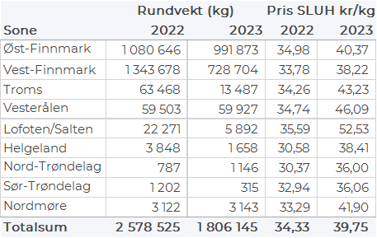

Tabell 4. Priser av fersk torsk per redskap, A og ekstra kvalitet fra norske båter i uke 20 2023, eksklusiv restråstoff.
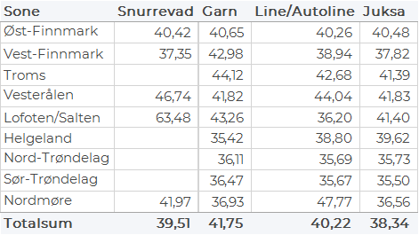
Omsetningen av fersk torsk, alle kvaliteter og tilstander, i uke 20 utgjorde 1.810 tonn til verdi 48 millioner kroner, som er ned fra 3.060 tonn og 83 millioner kroner uka før. Fordelt per redskap i uke 20 viser tallene 800 tonn tatt på snurrevad, 500 tonn på line/autoline, 310 tonn på juksa, og 200 tonn på garn. Det har ikke vært trållandinger med fersk torsk de 10 siste ukene. Geografisk var størst kvantum omsatt i Finnmark med totalt 1.720 tonn, fordelt med 990 tonn i Øst- og 730 tonn i Vest-Finnmark, labert i andre områder slik det framgår av tabell 3. Av snurrevadkvantumet var 380 tonn levert Øst-Finnmark, 360 tonn i Vest-Finnmark og 50 tonn i Vesterålen. Det meste av linekvantumet, nærmere bestemt 460 tonn, var levert i Øst-Finnmark. Juksakvantumet var i hovedsak levert i Vest-Finnmark med 250 tonn, fulgt av Øst-Finnmark med 50 tonn. Garnkvantumet var fordelt med 100 tonn i Øst-Finnmark og 80 tonn i Vest-Finnmark.

Kvotebonusordningen for levendelagring av torsk startet opp 06. mars 2023 som er mandag i uke 10. Totalt er det avsatt 3000 tonn til ordningen der fangst som er lagret i over 3 uker kvotebelastes med 60 % av fangstkvantum, som tilsvarer 40 % bonus, mot 30 % i 2022. I løpet av uke 20 ble det satt 214 tonn i mære, mot 334 tonn uken før. Av dette ble 117 tonn satt i Båtsfjordbrukets anlegg i Båtsfjord, 24 tonn i Lerøy sitt anlegg i Båtsfjord, 54 tonn i Eiterfjorden og 19 tonn i LMV Staven på Myre. Så langt i år er det satt 2.057 tonn i mære mot 1.082 tonn til samme tid i fjor. Kvantaene fordeler seg med 766 tonn til Lerøy Båtsfjord, 759 tonn til Båtsfjordbruket Båtsfjord, 278 tonn i Eiterfjorden og 254 tonn til LMV Staven på Myre.

Omsetningen av fersk sei i uke 20 utgjorde 970 tonn til verdi 9,5 millioner kroner. En reduksjon fra 1.540 tonn/14,5 millioner kroner uken før. Størst kvantum var levert i Vest-Finnmark og på Nordmøre med henholdsvis 460 og 310 tonn, ellers labert. Fordelt per redskap er not størst med 675 tonn, fulgt av snurrevad med 120 tonn, videre 90 tonn på juksa og 75 tonn på garn. En notbåt har startet fisket i nord og leverte totalt 375 tonn fordelt med 335 tonn til en kjøper i Vest-Finnmark og resterende 40 til en kjøper i Troms. På Nordmøre er det 3 notbåter som har levert 300 tonn i uke 20 fordelt på 2 kjøpere. Snurrevadkvantumet var fordelt med 70 tonn levert i Vest-Finnmark og 50 tonn i Øst-Finnmark.

Omsetningen av fersklevert hyse i uke 20 var 784 tonn til verdi 9,0 millioner kroner. En økning fra uken før når omsetningen var 426 tonn/ 5 millioner kroner. Det økte kvantumet er det snurrevad som står for. Størst kvantum levert i Øst-Finnmark med 529 tonn av totalen, hvorav 415 tonn kom fra snurrevad og 112 tonn fra line/autoline. 50 tonn av snurrevadkvantumet var levert levende fra 2 båter. Deretter følger Vest-Finnmark med 232 tonn av totalen, hvorav 228 tonn kom fra snurrevad. Vesterålen er neste ut med 18 tonn, hvorav 13 tonn kom fra line/autoline. Kvanta under 1 tonn i resterende leveringssoner.

Omsetningen av ferskreke i uke 20 utgjorde totalt 20 tonn til en verdi av 1,7 millioner kroner. En nedgang fra uken før når det var omsatt 45 tonn/ 4,3 millioner kroner. Størst fangster er tatt i Varangerfjorden der det er fisket 8,9 tonn. Deretter følger Porsangerfjorden med 3,7 tonn, 2,7 tonn i Kvænangen, 2,3 tonn i Laksefjorden og kvanta under 600 kg i resterende fangstfelt.

I løpet av uke 20 ble det levert 34 tonn kongekrabbe til en verdi av 8,1 millioner kroner. Redusert kvantum men økt verdi fra 43 tonn/ 7,4 millioner kroner uken før. Grunnen til økt verdi på redusert kvantum er at en større andel av kvantumet i uke 20 var tatt i kvoteregulert område. 20 tonn ble fanget i det kvoteregulerte området av 51 fartøy, mens 14 tonn ble fanget i det uregulerte fisket av 37 fartøy.

Øst-Finnmark
Fra omsetninga fra perioden i uke 20 i 2023 har vi følgende oversikt:
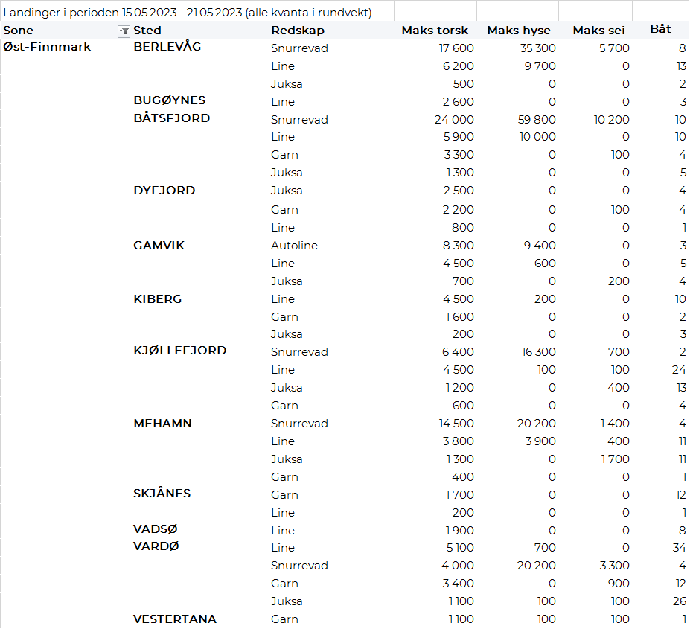
Vest-Finnmark
Fra omsetninga fra perioden i uke 20 i 2023 har vi følgende oversikt:
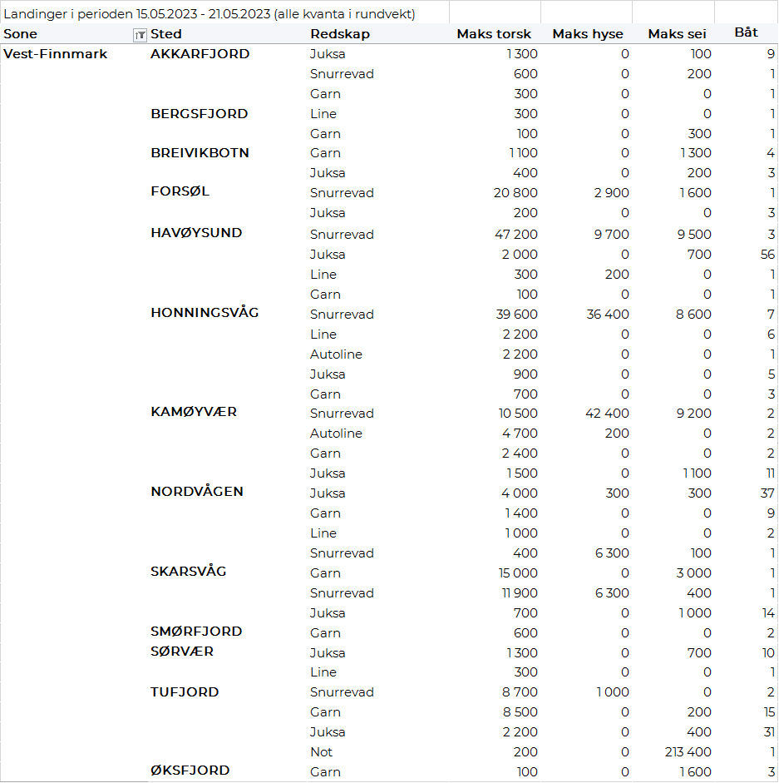

Troms
Fra omsetninga fra perioden i uke 20 i 2023 har vi følgende oversikt:
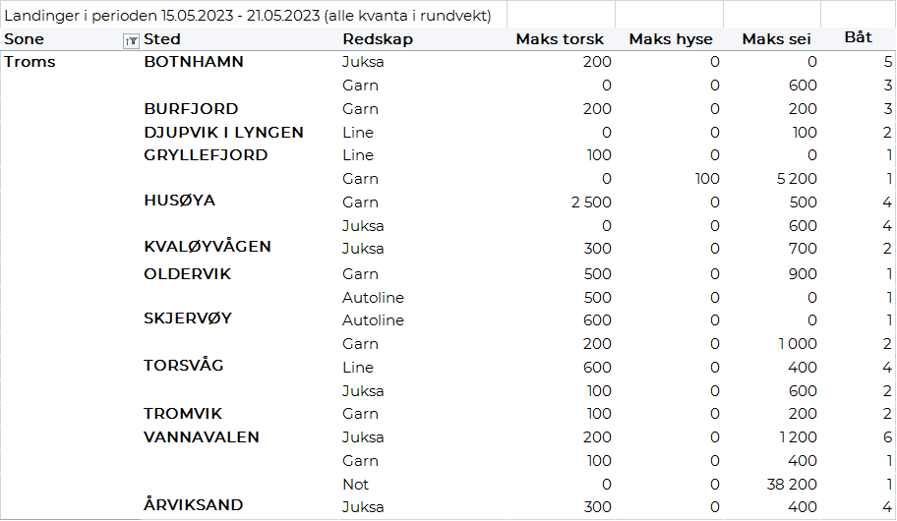

Vesterålen
Fra omsetninga fra perioden i uke 20 i 2023 har vi følgende oversikt:
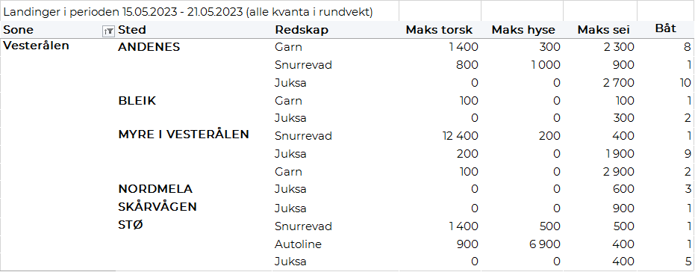
Lofoten/Salten
Fra omsetninga fra perioden i uke 20 i 2023 har vi følgende oversikt:
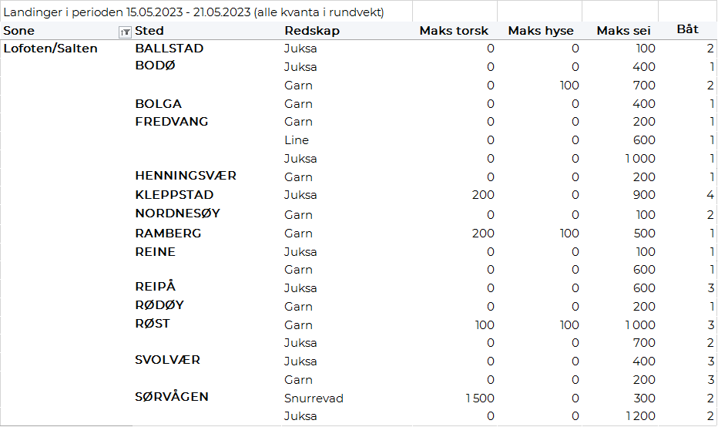
Helgeland-Nordmøre
Fra omsetninga fra perioden i uke 20 i 2023 har vi følgende oversikt:
